绝缘板尺寸测量结果不确定度评定报告
1、概述
1.1测量方法：直接测量法。
1.2环境条件：常温。
1.3绝缘板长度：436mm
1.4测量仪器：量程为（0~3000）mm钢卷尺、分度值：1mm，其500mm内的最大允许示值误差为±0.4mm。
1.5评定结果的使用：在符合上述条件下的测量结果，一般可直接使用本不确定度的评定结果。
2、测量方法及测量数学模型
将被测绝缘板放置在工作台上用钢卷尺进行测量，其测量数学模型为y﹦x
y—表示绝缘板的量值
x—表示钢卷尺的读数
3、测量结果（mm）
：436.1 436.2 436.2 436.3 436.0 436.2 436.3 436.4 436.2 436.2
436.2
4、方差及灵敏度系数
$u_{C}^{2}(y)=(\frac{∂y}{∂x})^{2}u^{2}(x)=u^{2}(x_{i})$ 其中 $\frac{∂y}{∂x}=1$
5、标准不确定度（分量）计算
测量读数的不确定度$u(x)$包括测量重复性和钢卷尺误差的影响
5.1、输入量的不确定度来源主要是测量重复性引起的，标准不确定度评定可以通过连续测量得到测量列，采用A类方法进行评定。
则=436.2 mm
单个测得值的实验标准偏差，按照贝塞尔公式计算：
$s(x_{k})=\sqrt{\frac{1}{n−1}\sum_{i=1}^{n}{(x_{i}−\bar{x})^{2}}}=$0.11 mm
则被测量估计值的A类标准不确定度按下式计算
$u_{A}(x)=u_{A}(\bar{x})=s(\bar{x})=s(x_{k})/{\sqrt{n}}=\frac{0\text{.}\text{11}}{\sqrt{2}}=$0.078 mm（按检验规范的要求通常进行2次测量，取算术平均值）
5.2、钢卷尺最大允许误差影响的不确定度
$u_{B}(x)=\frac{a}{k}=\frac{0\text{.}4}{\sqrt{3}}=0\text{.}\text{23}$ mm (依据JJF1059.1-2012规范要求，测量仪器最大允许误差按均匀分布)

6、合成标准不确定度
由于是简单测量，测量不确定各分量相互不相关，则合成不确定度按下式计算：
0.065mm
7、扩展不确定度

2×0.065=0.13mm $k=2$

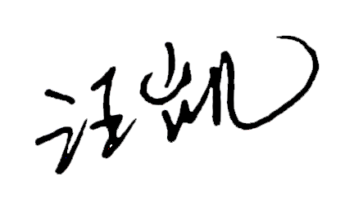

评定人： 日期：2020 年12月 5日

